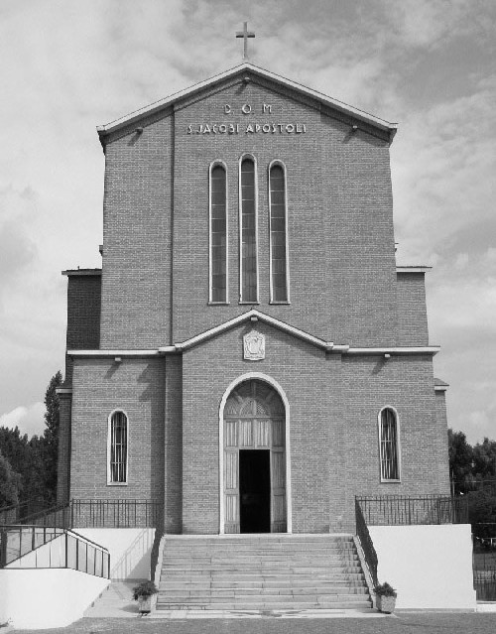

Comunità Mandriola

S. Giacomo Apost.

35020 - Albignasego - Via Marconi, 44 PD

Tel: 049 680 900
Fax: 049 8827006
Cell.: 338 9344019

e-mail: parrocchia@mandriola.org
e-mail: franco.scarmoncin@gmail.com
sito web: www.mandriola.org

24.02.10

SACRAMENTI

MEZZI DI SALVEZZA

Premesse:

1° - ogni incontro (5 mercoledì di seguito, ore 21) avrà
la durata di 1 ora e poi al termine si fermano...
di solito i fidanzati

2° - Clima di dialogo;
nessun riguardo ad interrompere,
se non fossi chiaro,
o per un approfondimento.

3° - Nessun obbligo a partecipare:
è questione di serietà e coerenza...

4° Gli anni scorsi ero abituato a mettere in mano gli schemi di quanto andavo dicendo...
ora
potete trovare tutto quanto dico nel sito Internet di Mandriola: www.mandriola.org

5° - Il soprannaturale è logico.
Ciò che è spirituale, è sì comprensibile solo nella fede e con fede, ma è profondamente naturale, umano, razionale, concreto, di buon senso, logico.
Es: la salvezza è una realtà che si realizza fin da ora, oggi.

6° - Io non ho lo scopo di dire tutto sui Sacramenti,
su Gesù Cristo, sul matrimonio…
quanto suscitare in voi l'interesse
e la curiosità
per approfondire un domani per conto vostro questi argomenti,
perché vorrei riuscire a dimostrarvi che sono
argomenti appassionanti.

7° - I Sacramenti di cui parlo in questi 4 Corsi diversi
sono: i Sacramenti: Battesimo
Messa
Riconciliazione
matrimonio
le opere di carità,
la coscienza
la libertà,
la famiglia,
la domenica,
l'amicizia,
l'amore,

dopo questa l'introduzione sui Sacramenti in genere,
vi parlerò di GESU' CRISTO

1°- Sacramento = strumento = mistero = realtà sacra =

Il Sacramento si celebra,
viene espresso in una Liturgia

La Liturgia è preghiera della Comunità
costituita da: parole, preghiere, gesti, cose, persone, movimenti, segni, riti, simboli, materiale, silenzi, canti,...
Es. la Messa ha bisogno di: altare, sacerdote, fedeli, vino, preghiere, letture, libri, calice, processione, ecc...

N.B. Gesù è un Sacramento?
Perchè?
Tutta la vita di Gesù è una Liturgia
di lode
e ringraziamento a Dio Padre:
il suo nascere, vivere, mangiare, amare, camminare,
parlare, piangere, obbedire, patire...
è un inno di lode al Padre,
un segno della sua obbedienza
e del suo amore al Padre.

- Gesù è il Sacramento "speciale", "fuori serie",
è lo "strumento privilegiato" della salvezza.

2°- I Sacramenti sono mezzi di salvezza.
(riti, gesti, preghiere, cose, parole, segni, strumenti...
se li mettiamo in atto:
veniamo salvati,
ma non in maniera automatica...
ma per quel tanto che li mettiamo in pratica...
Es. perchè il battesimo salva?
come può salvarmi il matrimonio?

3° - Sacramenti sono segni veri, efficaci
che esprimono e concretizzano la salvezza.

Es. se dico "io ti battezzo..."
vuol dire che io sto veramente lavando e purificando anche spiritualmente la persona che viene battezzata...

"Io ti assolvo..."
vuol dire veramente: " I tuoi peccati ti sono tolti" e avviene ciò che le parole affermano.

4° - I Sacramenti sono azioni di Gesù.
è Gesù che battezza,
è Gesù che assolve,
è Gesù che cambia il pane nel suo Corpo, ecc...

- La Riforma di Martin Lutero (1500)
- Il Concilio di Trento (1550).

Martin Lutero (1550) aveva affermato che Gesù non aveva istituito alcun Sacramento.... e neppure la Chiesa...
Per cui il Concilio di Trento chiarì
il concetto di Sacramento
e quali fossero I Sacramenti:
- Battesimo
- Cresima
- Eucaristia
- Riconciliazione (confessione)
- Matrimonio
- Sacerdozio
- Unzione dei malati

N.B. Il numero 7 nel linguaggio semitico, biblico
non ha significato matematico,
ma simbolico.

Il 7 è dato dal 3 + 4 ( 3 simbolo della divinità -
il 4 simbolo dell'umanità)

"Simbolico",
significa che ne sono stati enumerati 7 ,
potrebbero essere 5 o 9 ... ma si dice sempre 7...
perchè sono tutti quelli che servono...
vengono da Dio,
e sono tutti perfetti....
sono nel disegno di Dio,
sono una cosa buona,
da osservare e da mettere in pratica.

- Il Concilio Vaticano II (1965),
se i Sacramenti sono "mezzi di salvezza"
allora significa che anche:
- la famiglia,
- la religione,
- la Domenica per il cristiano
- la preghiera
- la Parola di Dio
- la Chiesa-comunità
- le opere di carità (Matteo 25, 31-46)
- l'amore
- l'amicizia,
- Gesù Cristo sono Sacramenti.

Il Concilio Vaticano II ha portato avanti anche altri concetti:
- Chiesa-Comunità – popolo di Dio
- il laico è Chiesa
- ha messo in mano ai laici la Bibbia
- ha aperto il dialogo con le culture e guarda
con rispetto tutte le religioni
- ha adottato l'uso della lingua corrente
- fa largo uso della Parola di Dio nei Sacr.
- ha dato spazio alla originalità e alla
creatività nella liturgia
- ci ha indicato a capire "i segni dei tempi"

Da dove vengono i Sacramenti ?

- I Sacramenti sono stati istituiti da Gesù Cristo e messi in pratica dagli Apostoli:
Battesimo: Matteo 28, 18-20 Atti 19, 1-7
Cresima Atti 2, 1, ss Atti 8, 14-17
Eucaristia Luca 22, 7-20 1Corinti 11, 23-25
Riconciliazione: Luca 24, 46-48 Giovanni 20, 19-23
Matrimonio: Giovanni 2, 1-12 Matteo 5, 27-32
Sacerdozio: Giovanni 13, 1-19 1 Cor. 11, 25
Unzione dei malati: Giacomo 5, 14-18

Per quanto riguarda tutti gli altri Sacramenti, di più recente adozione, basta leggere il Vangelo e nell'insieme si capisce che
anche altri "mezzi"
possono essere "strumenti" in mano a Dio
per la nostra salvezza:
la "famiglia",
la "religione",
la "Chiesa-comunità",
le "opere di misericordia",
la preghiera, ecc...
l'amicizia

I Sacramenti :
- sono segni di fede:
si comprendono solo nella fede
si celebrano solo nella fede
esprimono la nostra fede
rafforzano la fede

- sono punti di arrivo di un cammino
e punti di partenza.
Es. il battesimo
il matrimonio

- sono della Chiesa, della Comunità
non sono fatti o gesti privati, ma sempre comunitari.

- non sono gesti magici o automatici e
la Chiesa (la parrocchia) non è un distributore automatico di benzina o di bibite, di preghiere, di Messe e di Sacramenti…
lo diventano nel caso li ponessi senza partecipazione e preparazione personale, senza viverli;

- I Sacramenti fanno la Comunità
- la Comunità fa i Sacramenti.

- vanno sempre celebrati nell’ascolto della Parola

- i Sacramenti vanno celebrati, sono celebrazioni
- ai Sacramenti si partecipa, non si assiste.

Per i gruppi:

1° Che cosa trovi di difficile comprensione nella religione?

2° Al di là dei Sacramenti classici, tu personalmente senti e vivi qualche altro momento e mezzo di salvezza?

3° La fede per te è solo personale e interiore o deve avere anche una espressione esteriore ?

4° Quali punti hai trovato difficili o non chiari nell'esposizione sopra fatta?

